YAŞAMIMIZDAKİ ELEKTRİK TESTİ

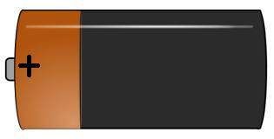
1.
üretir
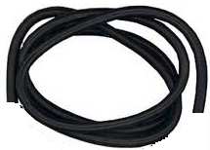
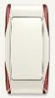
iletir ile kesilebilir
Elektrik

ışığa dönüştürür
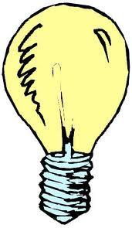

Resimdeki kavram haritasına bakan çizgi film kahramanlarından hangisi burada okuduğu bilgileri yanlış yorumlamıştır?
Kablo elektrik enerjisini ileten devre elemanlarıdır.

A.


B.
Ampul, ışık enerjisini elektrik enerjisine dönüştüren devre elemanıdır.

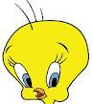
C.
Anahtar devreden elektrik akımının geçişini kesebilen devre elemanıdır.

Pil devrede, elektriğin üretildiği güç kaynağı olan devre elemanıdır.

D.

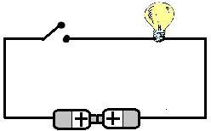
Yanda verilen elektrik devresiyle ilgili yorum- lardan hangisi doğrudur?
2.

A. Devre doğrudur, ampul ışık verir.
B. Ancak anahtar kapatılırsa devre tamamlanır ve ampul ışık verir.
C. Anahtar, pillerin bulunduğu tarafta olsaydı devre doğru olurdu ve ampul ışık verirdi.
D. Piller ters bağlandığı ve anahtar açık olduğu için devre hatalıdır, ampul ışık vermez.

3. I. Duvardaki elektrik düğmeleri bir devre
anahtarıdır.
II. Bağlantı kabloları elektrikli cihaza elektrik enerjisi taşınmasını sağlar.
III. Elektrikli aletlerin açma-kapama düğmeleri de birer devre anahtardır.

Yukarıda verilen bilgilerden hangileri doğrudur?

A. Yalnız I B. Yalnız II
C. I ve II D. I, II ve III

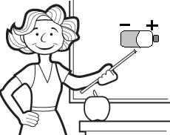
4.
Fen ve Teknoloji öğretmeni Hale Hanım’ın tahtaya çizerek gösterdiği devre elemanının görevi hangisidir?

A. Elektrik enerjisini ışık enerjisine dönüştürmek
B. Devre için elektrik enerjisi üretmek
C. Elektriği elemanlar arasında iletmek
D. Devreden elektriği kesmek

5.  Devreye elektrik enerjisi üretir.
⬇ Elektrik enerjisini ısı ve ışık enerjisine
dönüştürür.
 Devreye gelen enerjiyi kontrol eder.

Yukarıda bir elektrik devresinde bulunan bazı elemanların görevleri verilmiştir.

Aşağıdakilerden hangisi bu devre elemanlarından değildir?

A. Pil B. Ampul C. Anahtar D. Kablo

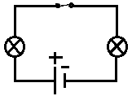
6.
Yanda sembolik çizimi verilen elektrik devresinde;
I. Ampul
II. Pil
III. Anahtar

devre elemanlarından hangileri vardır?

A. Yalnız I B. I ve II
C. I ve III D. I, II ve III

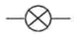
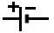
7.

Yukarıda verilen semboller aşağıdaki devre elemanlarından hangisine ait değildir?

A. Pil B. Bağlantı kablosu
C. Ampul D. Anahtar

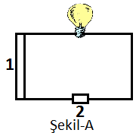
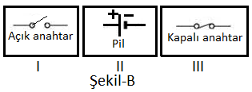
8.

Şekil-A’daki elektrik devresinde ampulün ışık verebilmesi için, devrede 1 ve 2 ile gösterilen bölgelerde Şekil-B’deki düzeneklerden hangileri kullanılmalıdır?
1 2
A. I II
B. I III
C. II III
D. I ve II III

9. Aşağıdaki basit elektrik devrelerinden hangisinde ampulün ışık vermemesinin sebebi diğerlerinden farklıdır?
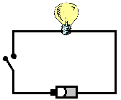
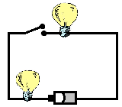
A. B.

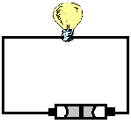
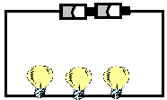
C. D.

10. Aşağıdaki öğrencilerden hangisi hatalı bir elektrik devresi oluşturmuştur?

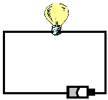
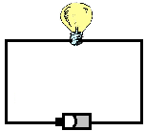
A. B.

Mert Günhan

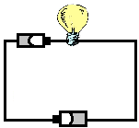
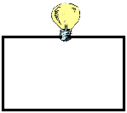
C. D.

Songül Yeliz

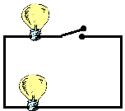
11.
Aylin yandaki devreyi kurarak ampullerin ışık vermesini istiyor. Fakat amacına ulaşamıyor.

Buna göre, Aylin elektrik devresinde aşağıdaki değişikliklerden hangisini yapmalıdır?
A. Açık olan anahtarı kapatmalıdır.
B. Devreye bir pil bağlamalı ve açık olan anahtarı kapatmalıdır.
C. Devreye bir ampul daha eklemelidir.
D. Devreye bir pil bağlamalıdır.

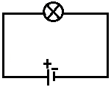
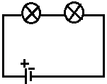
12.
1 2

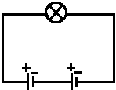
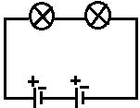

3 4

Sena: Devredeki ampul sayısı arttıkça, ampullerin parlaklığı azalır.

Vefa: Devredeki pil sayısı arttıkça ampullerin parlaklığı artar.

bilgilerini kanıtlamak için yukarıdaki düzenekleri hazırlıyor.

Buna göre, Sena ve Vefa hangi düzenekleri kullanmalıdır?

Sena Vefa
A. 1 ve 2 2 ve 3
B. 1 ve 3 2 ve 4
C. 1 ve 4 1 ve 3
D. 2 ve 3 2 ve 4

13.
Oluşturduğu basit elektrik devresinde ampullerin parlaklığını değiştirmek isteyen Emre, yapacağı değişiklikleri ve tahminlerini aşağıdaki çizelgeye not ediyor.
K L
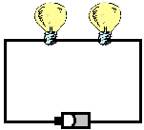

 | değişiklik | tahmin
1 | Devreye bir pil bağlamak | K ve L ampulünün parlaklığı artar
2 | L ampulünü çıkarmak | K’nın parlaklığı azalır
3 | Pili ters bağlamak | K’nın parlaklığı artar, L’nin parlaklığı azalır.

Buna göre Emre, yapmak istediği değişiklikleri test ettikten sonra hangi tahminlerinin yanlış olduğu sonucuna ulaşır?

A. Yalnız 3 B. 1 ve 3
C. 2 ve 3 D. 1, 2 ve 3

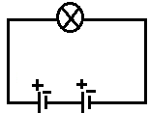
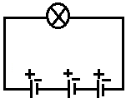
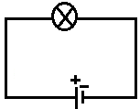
14.

Özdeş ampuller ve özdeş piller kullanarak yukarıdaki deneyleri yapan Sude aşağıdaki sorulardan hangisine yanıt verebilir?

A. Ampul parlaklığı, devrede ampul sayısına bağlı mıdır?
B. Ampulün parlaklığı, devredeki pil sayısına bağlı mıdır?
C. Ampul parlaklığı, pillerin bağlanma şekline bağlı mıdır?
D. Ampulün parlaklığı, ampulün gücüne bağlı mıdır?

15.

 | ○ | 
 Pil eklemek  Ampul azaltmak |  Ampul eklemek   Pil azaltmak |  Pilin yönünü değiştirmek   Ampullerin yerini değiştirmek

Yukarıdaki çizelgede listelenen bazı olayların devrelerdeki ampullerin parlaklığına etkileri , ,  ile gösterilmiştir.

Buna göre, ,  ve  yerine aşağıdakilerden hangisi yazılmalıdır.
  

A. Artırır Azaltır Etkilemez
B. Etkilemez Etkilemez Artırır
C. Azaltır Artırır Etkilemez
D. Artırır Artırır Artırır

16.

1. devre 2. devre 3. devre

Yasemin, yaptığı deneyde bir elektrik devresinde ampul sayısını sabit tutarak pil sayısını değiştirip, özdeş pillerden elde ettiği üç farklı devre tasarlıyor.

Yasemin’in yaptığı deneyle ilgili aşağıdakilerden hangisi söylenemez?

A. “Ampulün büyüklüğü, parkalığını etkiler mi?” sorusuna yanıt verebilir.
B. Pil sayısındaki değişimin ampulün parlaklığına etkisini incelemeyi amaçlar.
C. Bu deneydeki bağımsız değişken, pil sayısıdır.
D. Ampul parlaklığı, bu deneydeki bağımlı değişkendir.
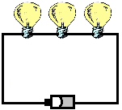
17.
Sema öğretmen, öğrencilerin -den, tahtaya çizdiği devre üzerinde bu devredeki bütün ampullerin parlaklığını artıra -cak bir değişiklik yapmalarını istiyor.

Buna göre, aşağıdaki öğrencilerden hangisi ampulün parlaklığını en fazla artırır?

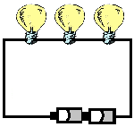
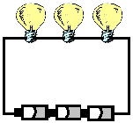
A. B.

Arzu Yasin

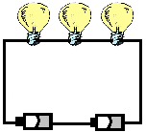
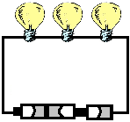
C. D.

Meltem Yağız

18. Evlerinde 3 oda 1 salon bulunan Canan, odaların hepsinde lambayı açık bırakırken, salondaki lambayı kapatıyor.

Canan bu işlemi yaptığında, aşağıdakilerden hangisi Cananların evindeki lambalara ait devrelerden biri olamaz?
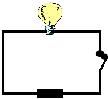
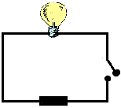
A. B.

Yatak Salon
Odası
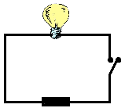
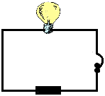
C. D.

Çocuk Oturma
Odası Odası


19.
Devre anahtarım açık

Ahmet

Pillerim ters bağlı
Selin

Bağlantı kablolarım kopuk

Salih

Yukarıdaki öğrenciler kendi elektrik devrelerindeki arızaları yukarıdaki gibi ifade etmektedir.

Buna göre hangi öğrencilerin elektrik devreleri çalışmaz?

A. Selin ve Salih B. Ahmet ve Salih
C. Ahmet ve Selin D. Ahmet, Selin ve Salih

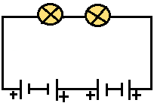
20.
Yandaki elektrik devresinde verilen ampullerin çalışmama nedeni nedir?

A. Bağlantı kablosunun kopukluğu
B. Anahtar olmaması
C. Ampullerin bağlanmaması
D. Pillerin ters bağlanması
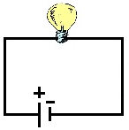
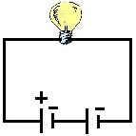
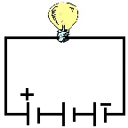
21.

Meriç Fen ve Teknoloji ödevi için yukarıda verilen deney düzeneklerini hazırlıyor.

Bu deneyde kontrol edilen değişken, bağımlı değişken ve bağımsız değişken hangi seçenekte verilmiştir?

Kontrol edilen Bağımlı Bağımsız
değişken değişken değişken

A. Ampul Ampul Pil
sayısı parlaklığı sayısı

B. Ampul Pil Ampul
sayısı sayısı parlaklığı

C. Ampul Pil Ampul
parlaklığı sayısı sayısı

D. Pil Ampul Ampul
parlaklığı parlaklığı sayısı

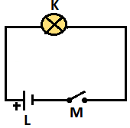
22.
Yanda verilen elektrik devresindeki K, L ve M elemanları hangi devre elemanlarına karşılık gelir?

K L M

A. Pil Ampul Anahtar
B. Ampul Pil Anahtar
C. Anahtar Bağlantı kablosu Ampul
D. Ampul Bağlantı kablosu Pil

23. I. Pil IV. Duy
II. Ampul V. Anahtar
III. Pil yatağı VI. İletken tel

Yukarıdaki devre elemanlarından hangilerinin sembolle gösterimi yoktur?

A. III, IV B. III, V, VI
C. I, II, V D. IV, V

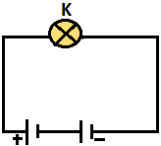
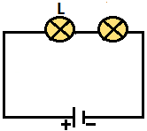
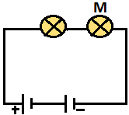
24.

Yukarıda verilen elektrik devrelerindeki K, L ve M ampullerinin parlaklık sıralaması nasıldır?

A. L > K > M B. M > L > K
C. K > M > L D. M > K > L

25.
Elektrik düğmeleri ile lambalar arasında duvar içinden geçen bağlantı kabloları bulunur.

D
Y

Devreden elektrik akımının geçebilmesi için anahtarın kapalı olması gerekir.
Bütün elektrik devreleri her zaman çalışır.

D
Y
D
Y

1. çıkış 2. çıkış 3. çıkış 4. çıkış

Yukarıda verilen ağaç etkinliğinde okuduğu tümce doğru ise D, yanlış ise Y yönünde ilerleyen bir öğrenci tüm tümceleri doğru yorumluyor.

Buna göre öğrenci kaçıncı çıkışa ulaşır?

A. 4. B. 3. C. 2. D. 1.

